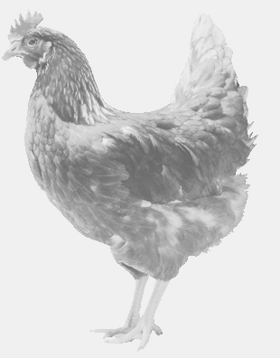 **firma SVOBODA – Lučice**

**drůbežárna Mírovka, Vadín, 569489358, 777989857**

**NOSNÉ KUŘICE**

**barva červená a černá**

**Stáří: 15 týdnů**

**Cena: 150,- Kč/kus**

**Sobota 17. srpna 2019**

**9.55 h. – Mokrovousy**

**U obchodu Hruška**

**Možno objednat: 569 489 358 svoboda.lucice@seznam.cz**